Maak een woordschilderij.  Met de letters van het woord laat je ook zien wat het woord is.  Het woord plank kun je tekenen met allemaal planken, het woord puzzel kun je tekenen met allemaal puzzelstukjes enz.  Laat maar zien of het lukt!  1. | Knip een heleboel vissen uit en plak ze op een groot vel papier. Teken er spreekballonnen bij. In die spreekballonnen schrijf je wat de vissen tegen elkaar vertellen over het vuile water, de gevaarlijke haken van hengelaars enzovoort.  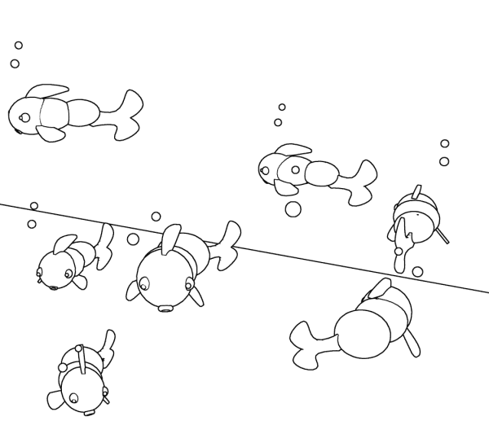  2.
de gaat met  Jos naar  goed kan naast  het fiets  voetballen ik zijn  kamp speelt  hij fijn voetbal  school wij  Maak zinnetjes met de woorden. Je mag er geen andere woorden bij verzinnen! Hoeveel goede zinnen kun je maken?  3. | Zoek een leuk plaatje op Internet of in een tijdschrift. Maak er zelf een verhaaltje bij. Het mag kort of lang zijn, maar het moet een grappig verhaaltje worden.    4.
Maak een tekening en schrijf er een verhaaltje bij. Je kunt ook met z’n tweeën werken. Ieder maakt een tekening . Je maakt een verhaal bij de tekening van een ander.  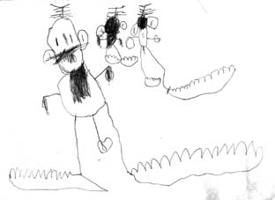  5. | 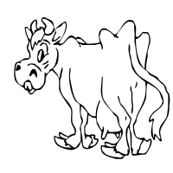  Ik ben een koe  Ik roep de  Hele dag  Boe!  Teken zelf een dier.  Verzin er een versje bij en schrijf het op zijn buik.  6.
Maak deze zinnetjes steeds op een andere manier af:  Als ik later groot ben:  Als ik later groot ben:  Als ik later groot ben:  Als ik later groot ben:  Als ik later groot ben:  Als ik later groot ben:  Als ik later groot ben:  Als ik later groot ben:  Als ik later groot ben:  Als ik later groot ben:  Als ik later groot ben:  Als ik later groot ben:  Als ik later groot ben:  Als ik later groot ben:  Als ik later groot ben:  7. | 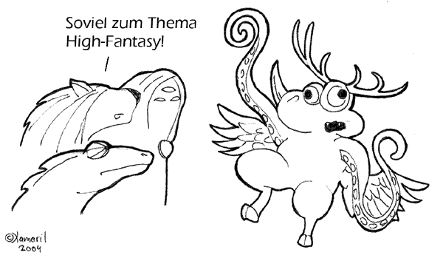  Zie je dit dier? Waar denk je aan als je dit dier ziet? Kun je er een naam voor bedenken? Vertel eens over het dier; wat hij eet, wat hij doet, wat hij meemaakt enzovoort.  8.

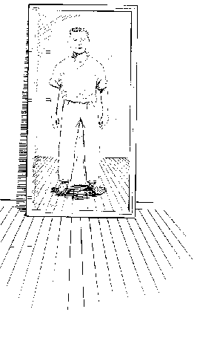  Maak eens een boekje over jezelf. Op de voorkant zet je een tekening. In het boekje vertel je  -hoe je heet  -waar je woont  -over je familie  -over je school  -wat doe je graag?  En nog veel meer…  9. | 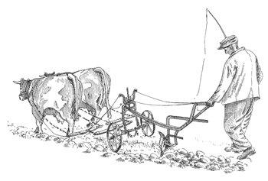  Zoek zoveel mogelijk woorden met een  OE  bij elkaar. Schrijf die op en maak een verhaal.  Bijvoorbeeld: Boer Koekoeks heeft een koe…maak het verhaal zo lang mogelijk, met zoveel mogelijk oe-woorden.  10.
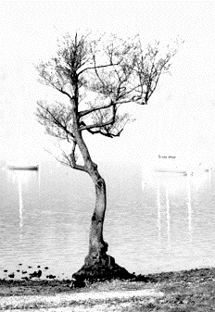  Dit is het begin van een versje:  Geen boom zonder takken  Geen schoen zonder hakken  Geen voet zonder tenen  Geen huis zonder stenen  Geen feest zonder taart  Geen koe zonder staart  Kun jij doorgaan?  11. |   Maak het verhaal maar af:  Ik liep gisteren….  Daar zag ik…  Er waren al…  Die stonden allemaal…  Daar hoorde ik…  Ook de politie…  Alle mensen moesten…  Het was een…  Het hele huis…  Je ziet wel…  12.
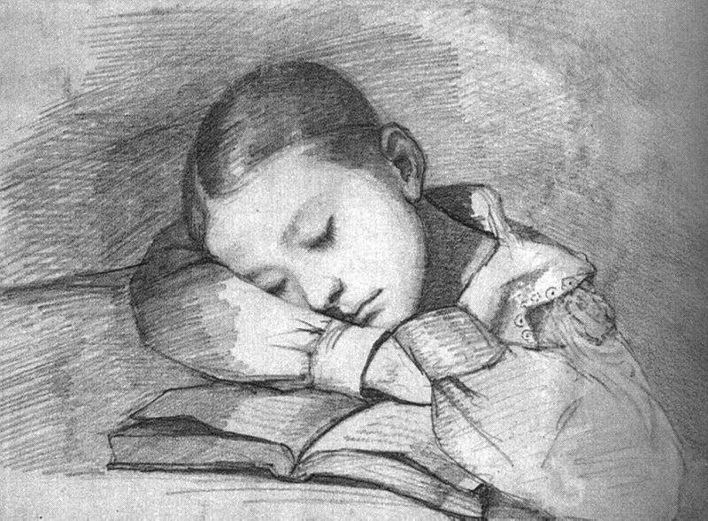  Waar droomt dit meisje over? Over een toverbos, over een fee, over een betere toekomst, over…?  Bedenk maar iets en maak er een verhaal van!  13. | 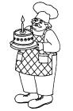  Dit is bakker Bol.  Wat doet die bakker?  Wat denkt die bakker?  Wat wil die bakker?  Wat zegt die bakker?  Wat krijgt die bakker?  Maak maar een verhaal over Bakker Bol.  14.
Woordslang  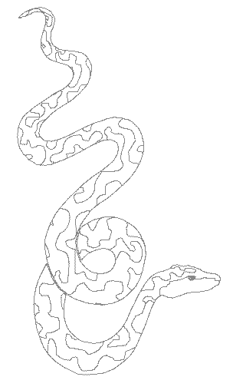  Kip-panda-aap  Dit is een woordslang. De laatste letter van een woord is de eerste letter van het nieuwe woord. Alle woorden horen in dezelfde groep, bijvoorbeeld: dieren.  Als je alle woorden op een los kaartje schrijft kun je kijken of iemand anders jouw woordslang kan namaken.  15. | 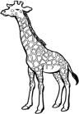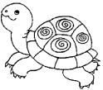  Bedenk eens een heel groot en een heel klein dier. Ze komen elkaar tegen. Wat zeggen ze tegen elkaar?  Schrijf dat maar eens op. Maak er een lang verhaal van.  16.

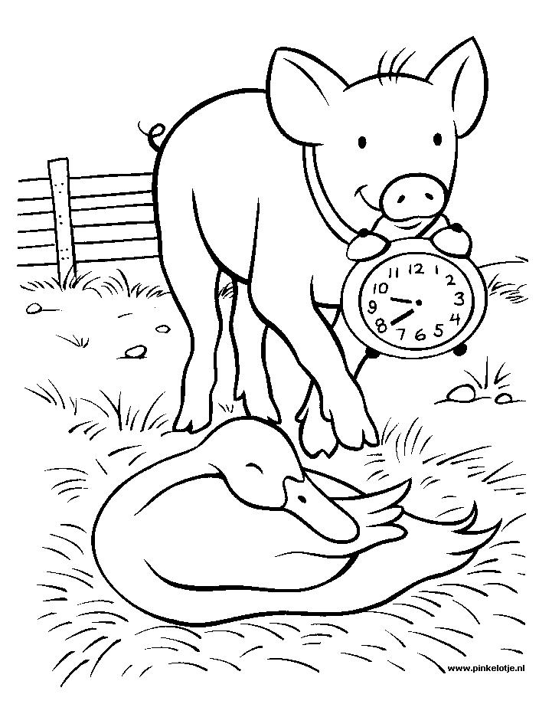  Wat is hier aan de hand? Waarom loopt het varken met een wekker?  Maak er een verhaal van!  17. |   Maak met een paar kinderen zelf een krant. Kies een onderwerp voor je krant: onze klas, dieren, sport, of…?  Wat moet er in de krant komen?  -verhalen  -versjes  -puzzel  -tekening  -reclame  en….  18.
Muurkrant  1. Kies een onderwerp uit waar je meer over te weten wilt komen.  2. Zoek op internet en in boeken naar informatie over het gekozen onderwerp.  3. Verdeel de gevonden informatie in hoofdstukken.  4. Schrijf bij alle hoofdstukken zelf (dus in je eigen woorden) een stukje tekst.  5. Typ deze hoofdstukken uit.  6. Zoek er plaatjes bij op internet of uit boeken.  7. Plak alles mooi op.  8. Presenteer je muurkrant aan de klas.  19. | Stripverhaal  Teken in de vakken een stripverhaal over je leven.  Je bent ondertussen al een oude opa of oma die veel heeft beleefd…!  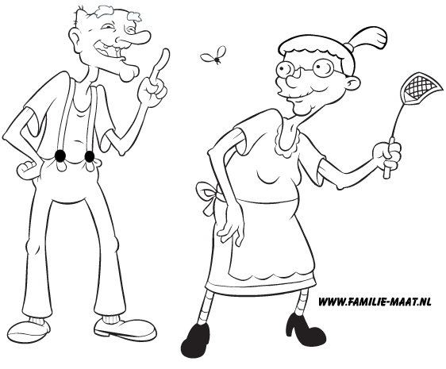  20.
Schrijf een leuk, grappig of juist spannend verhaal. Maak er daarna vragen bij die we met de klas kunnen gaan maken.  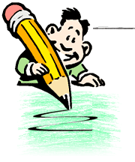  21. | Filosoferen  (mogen, willen en moeten)  Denk goed na over de volgende vragen en geef uitgebreid antwoord op de vragen.  - Moet je altijd doen wat de anderen zeggen?  - Mag je doen wat je wil?  - Wil je doen wat je mag?  - Mogen de volwassenen meer doen dan jij?  - Wat mag jij meer dan een volwassene?  - Doen zwervers wat ze willen?  - Wanneer denk je alleen maar aan jezelf?  - Wanneer denk je alleen maar aan anderen?  - Hoe voel je je als je iets doet dat niet mag?  - Houd je altijd rekening met de regels die gelden?  22.
Filosoferen  (mensen en dieren)  Denk goed na over de volgende vragen en geef uitgebreid antwoord op de vragen.  - Kunnen dieren zichzelf mooi vinden?  - Vinden mensen dat ze mooier zijn dan dieren?  - Welk dier vind jij mooi?  - Welk dier vind jij lelijk?  - Kunnen dieren slecht zijn?  - Vind je jezelf wel eens zo dom als een ezel?  - Heeft een dier een geest?  - Kunnen dieren zich vervelen?  - Is de mens beter dan het dier?  - Is de mens een dier?  - Kan een dier menselijke eigenschappen hebben?  - Kunnen dieren net zo slim zijn als mensen?  - Kunnen dieren tellen?  - Kunnen koeien denken?  23. | Reclame!  Maak voor je lievelingsboek een affiche.  Bedenk goed wat er allemaal op het affiche moet staan.  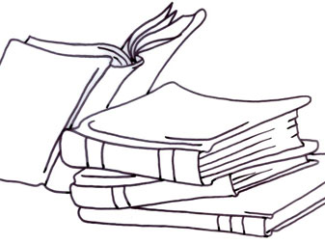  24.
Krantenkoppen  Zoek een leuke of pakkende krantenkop uit. Schrijf bij deze kop een passend krantenartikel.  Denk aan de 5 W’s:  Wie  Wat  Waar  Waarom  Wanneer  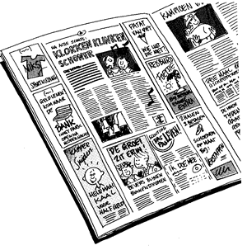  25. | Spellingskwartet  Maak bij de spellingscategorieën van deze week een kwartet.  Je maakt per categorie 4 kaartjes met daarop 4 woorden die bij de categorie horen.  Bekijk goed voordat je begint een bestaat kwartetspel.  golf/golven    druiven  poezen  laarzen  boeven  26.

